REGULAMIN KONKURSU

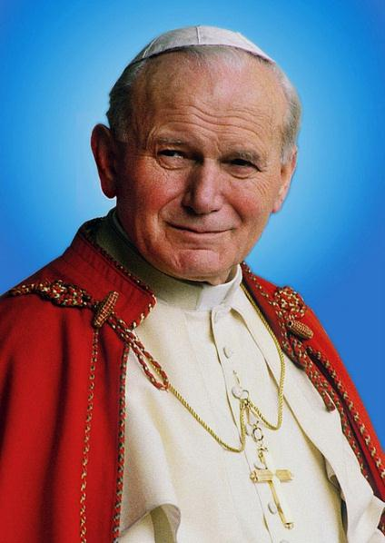
„ŚWIĘTY JAN PAWEŁ II – JEGO OBRAZ W MOIM SERCU”

Organizatorzy: Miejsko–Gminna Biblioteka Publiczna w Białej Rawskiej
Biblioteka ZSP w Białej Rawskiej

Konkurs skierowany jest do wszystkich uczniów
Zespołu Szkół Ponadgimnazjalnych w Białej Rawskiej.

Konkurs jest wydarzeniem związanym z przypadającą dziesiątą rocznicą śmierci Papieża
i ogłoszeniem Jana Pawła II Patronem roku 2015.

Cele konkursu:
- kultywowanie pamięci o Ojcu Świętym, jako Wielkim Polaku
- pogłębianie wiary i kształtowanie chrześcijańskich postaw na podstawie nauk Jana Pawła II
- rozwijanie wyobraźni i twórczych umiejętności technologią informacyjną

Format pracy:  Prezentacja multimedialna | Technika wykonania:  Praca wykonana w programie  PowerPoint i zapisana na płycie CD lub DVD | Praca wykonana:  samodzielnie

TERMIN SKŁADANIA PRAC: 20.03.2015

Praca powinna zawierać następujące informacje: imię i nazwisko autora, klasa, nazwa placówki.
Każdy uczestnik konkursu może być autorem tylko 1 pracy.
Prace składamy w Miejsko–Gminnej Bibliotece Publicznej.
Prace złożone po terminie nie wezmą udziału w konkursie.
Wszystkie prace pozostają własnością organizatorów.
Komisja konkursowa powołana przez organizatora dokona oceny prac i przyzna nagrody.
Prace będzie można obejrzeć na stronie www.biblioteka-bialarawska.pl
ZAPRASZAMY DO AKTYWNEGO UDZIAŁU W KONKURSIE!

